Санкт-Петербургский национально исследовательский университет

информационных технологий, механики и оптики

Факультет программной инженерии и компьютерной техники



**Лабораторная работа № 1 по дисциплине**

**«Компьютерные сети»**

Выполнил:

Студент группы: P33121

Нуруллаев Даниил

Преподаватель: Тропченко А. А.

Санкт-Петербург

2023

**Часть 1. Методы физического и логического кодирования  
*Этап 1. Формирование сообщения***

Исходное сообщение: Нуруллаев Д. Р.

В шестнадцатеричном коде: CD F3 F0 F3 EB EB E0 E5 E2 20 C4 2E 20 D0 2E

В двоичном коде: 1100 1101 1111 0011 1111 0000 1111 0011 1110 1011 1110 1011 1110 0000 1110 0101 1110 0010 0010 0000 1100 0100 0010 1110 0010 000 01101 0000 0010 1110

Длина сообщения: *15 байт (120 бит)*

***Этап 2. Физическое кодирование исходного сообщения***

Пропускная способность канала: 100 Мбит/с

Манчестерский код:

$f_{в}=100 МГц$

$$f_{н}=\frac{f_{в}}{2}=50 МГц$$

$$f_{ср}=\frac{1}{64}\left({44f}_{0}+\frac{20}{2}f_{0}\right)=81.375 МГц$$

$$S=7*100-50=650 МГц$$

$$F=650 МГц$$

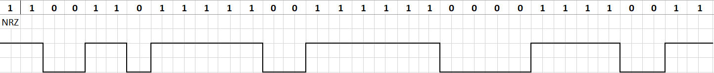Потенциальный код (NRZ):

$$f_{в}=\frac{C}{2}=\frac{100 Мбит/с}{2}=50 МГц$$

$$f_{н}=\frac{f_{в}}{6}=8.3(3) МГц$$

$$f_{ср}=\frac{1}{32}\left(\frac{1}{1}f_{0}+\frac{12}{2}f_{0}+\frac{8}{4}f_{0}+\frac{5}{5}f_{0}+\frac{6}{6}f_{0}\right)=17.1875 Мгц$$

$$S=7*50-8.3(3)=341.6(6) МГц$$

$$F=350 МГц$$

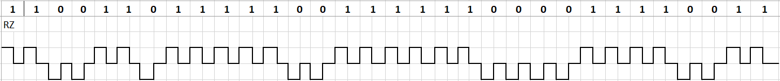Биполярный импульсный код (RZ):

$$f_{в}=C=100 МГц$$

$$f_{н}=\frac{f_{в}}{2}=50 МГц$$

$$f_{ср}=\frac{1}{64}\left(\frac{64}{1}f_{0}\right)=100 МГц$$

$$S=f_{в}-f_{н}=7*100-50=650 МГц$$

$F=$ $650 МГц$

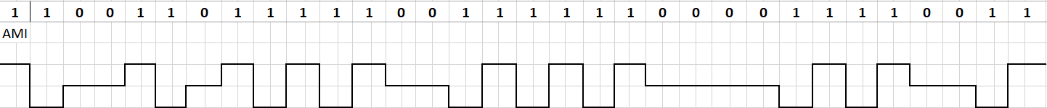Биполярный код с чередующейся инверсией (AMI):

$$f_{в}=\frac{C}{2}=\frac{100 Мбит/с}{2}=50 МГц$$

$$f_{н}=\frac{f_{0}}{4}=12.5 МГц$$

$$f_{ср}=\frac{1}{32}\left(22f_{0}+\frac{6}{2}f_{0}+\frac{4}{4}f_{0}\right)=40.625 МГц$$

$$S=7*50-12.5=337.5 МГц$$

$$F=340 МГц$$

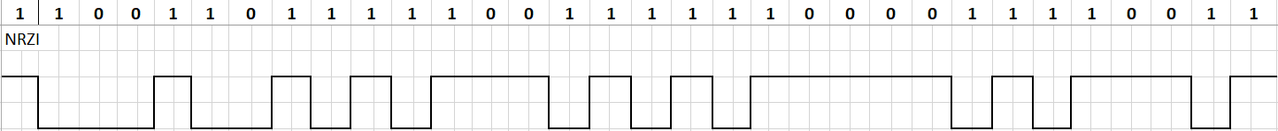 Потенциальный код с инверсией при единице (NRZI):

$$f_{в}=\frac{C}{2}=\frac{100 Мбит/с}{2}=50 МГц$$

$$f_{н}=\frac{f_{0}}{5}=10 МГц$$

$$f_{ср}=\frac{1}{32}\left(16f_{0}+\frac{2}{2}f_{0}+\frac{9}{3}f_{0}+\frac{5}{5}f_{0}\right)=32.8125 МГц$$

$$S=7*50-10=340 МГц$$

$$F=340 Мгц$$

**Манчестерский код:**

Плюсы: два уровня сигнала, отсутствие постоянной составляющей, самосинхронизация

Минусы: широкая полоса пропускания

**NRZ:**

Плюсы: два уровня сигнала, минимизация спектра

Минусы: отсутствие самосинхронизации

**RZ:**

Плюсы: самосинхронизация, отсутствие постоянной составляющей

Минусы: широкий спектр сигнала, три уровня сигнала

**AMI:**

Плюсы: самосинхронизация, минимизация спектра, обнаружение ошибок

Минусы: три уровня сигнала, постоянная составляющая при длинных комбинациях

**NRZI:**

Плюсы: два уровня сигнала, минимизация спектра

Минусы: постоянная составляющая при длинных комбинациях

Эффективнее использовать манчестерский код и NRZI. В случае манчестерского, он имеет всего два сигнала и стоимость релазации низкая, в свою очередь NRZI из минусов имеет только постоянную составляющую при длинных комбинациях, но при этом в моем сообщении длинных нет, поэтому он будет эффективен.

***Этап 3. Логическое (избыточное) кодирование исходного сообщения***

В двоичном коде: 0011 0101 1011 1110 1101 0111 1011 1110 1110 1101 0111 1001 0111 1110 0101 1111 1001 1110 1110 0010 1111 1001 0100 1010 0111 1011 0100 1010 1010 0111 0010 1001 1110 1101 1111 1010 1001 1100

В шестнадцатеричном коде: 35 BE D7 BE ED 79 7E 5F 9E E2 F9 4A 7B 4A A7 29 ED FA 9C

Длина сообщения: *18.75 байт (150 бит)*

Избыточность: *(18.75 – 15) / 15 = 0.25 (25%)*

Потенциальный код (NRZ):

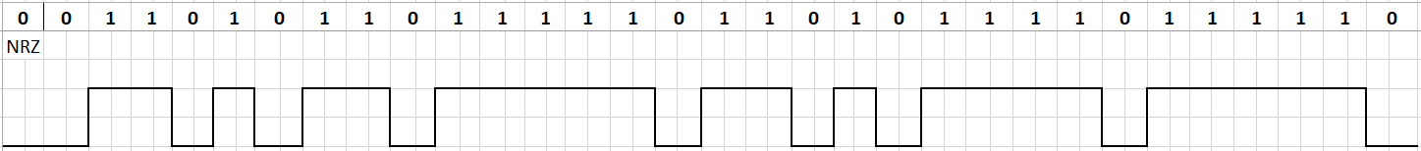

$$f_{в}=\frac{C}{2}=\frac{100 Мбит/с}{2}=50 МГц$$

$$f_{н}=\frac{f_{в}}{5}=10 МГц$$

$$f_{ср}=\frac{1}{32}\left(10f_{0}+\frac{8}{2}f_{0}+\frac{4}{4}f_{0}+\frac{10}{5}f_{0}\right)=26.5625 Мгц$$

$$S=7*50-10 =340 МГц$$

$$F=340 МГц$$

***Этап 4. Скремблирование (Bi = Ai⊕Bi-16⊕Bi-18)***

В двоичном коде:1100 1101 1111 0011 0000 1110 0111 1100 0010 0110 0000 1000 1100 1111 0110 1111 0001 1110 1001 0100 0001 1101 0001 1111 0011 1010 1000 1000 1101 1010

В шестнадцатеричном коде: CD F3 0E 7C 26 08 CF 6F 1E 94 1D 1F 3A 88 DA

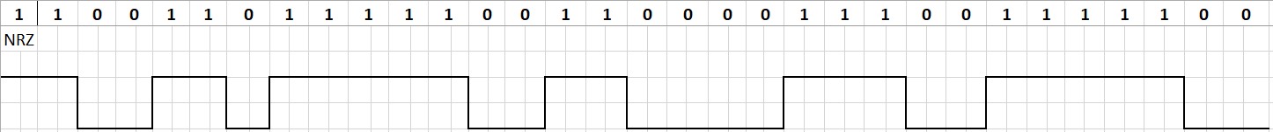Потенциальный код (NRZ):

$$f_{в}=\frac{C}{2}=\frac{100 Мбит/с}{2}=50 МГц$$

$$f_{н}=\frac{f_{0}}{5}=10 МГц$$

$$f_{ср}=\frac{1}{32}\left(1f_{0}+\frac{14}{2}f_{0}+\frac{3}{3}f_{0}+\frac{4}{4}f_{0}+\frac{10}{5}f_{0}\right)=18.75 Мгц$$

$$S=7*50-10=340 МГц$$

$$F=340 МГц$$

**Манчестерский код:**

Плюсы: два уровня сигнала, отсутствие постоянной составляющей, самосинхронизация

Минусы: широкая полоса пропускания

**NRZI:**

Плюсы: два уровня сигнала, минимизация спектра

Минусы: постоянная составляющая при длинных комбинациях

**Избыточное кодирование:**

Плюсы: самосинхронизация, используется меньший спектр, можно выявлять ошибки

Минусы: уменьшение пропускной способности из-за лишних бит, дополнительные ресурсные затраты при логическом кодировании

**Скремблирование:**

Плюсы: нет уменьшения пропускной способности, отсутствует постоянная составляющая

Минусы: дополнительные ресурсные затраты при скремблировании и дескремблировании, отсутствие гарантии исключения всех последовательностей и возможность появления новых

Наиболее эффективным алгоритмом кодирования для составленного сообщения является избыточное кодирование.

Ресурсные затраты для табличного кодирования несущественные, по сравнению с операцией скремблирования и дескремблирования.

**Часть 2. Передача кодированного сообщения по каналу связи.**

Передаём первый четыре байта сообщения: CD F3 F0 F3

/ F3F0F3CD

***Этап 6. Определение минимальной полосы пропускания идеального канала связи.***

Манчестерский код:

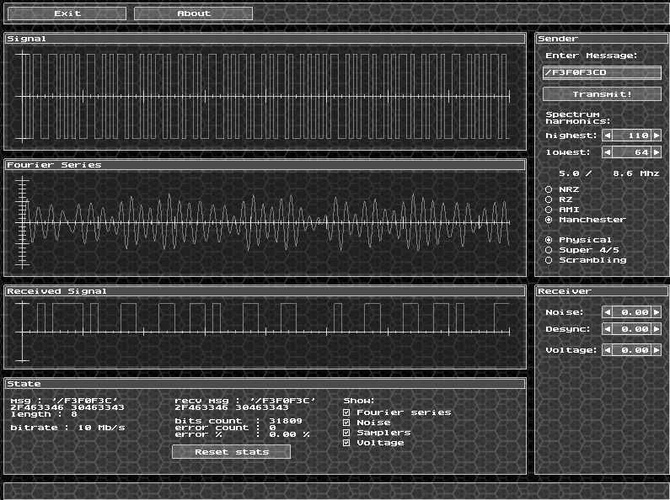

Биполярный импульсный код (RZ):

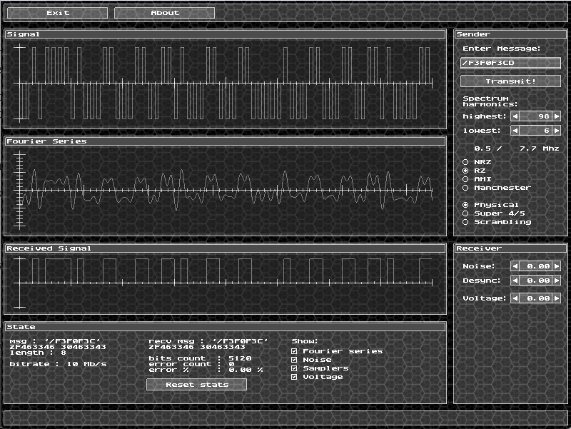

Потенциальный код (NRZ):

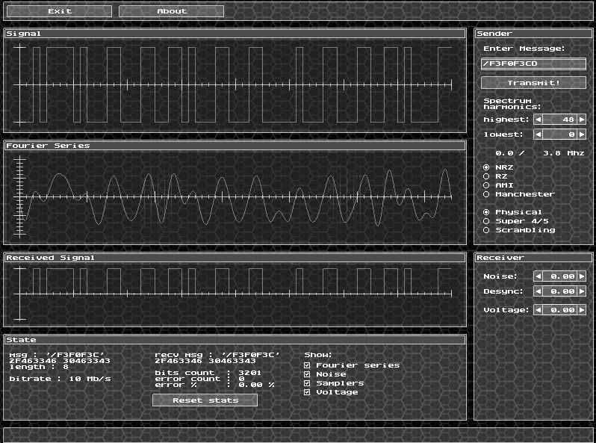

Потенциальный избыточный код (NRZ 4B/5B):

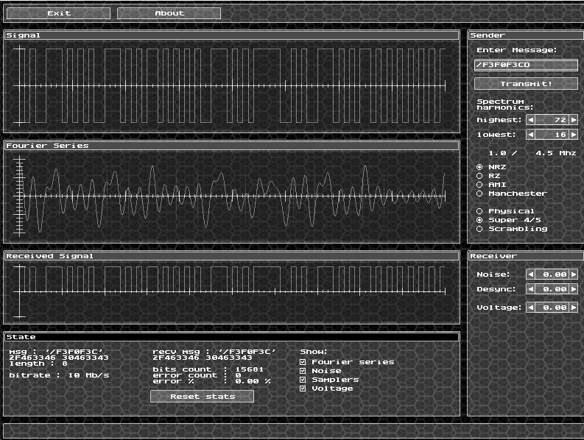

Потенциальный код со скремблированием (NRZ Scramb):

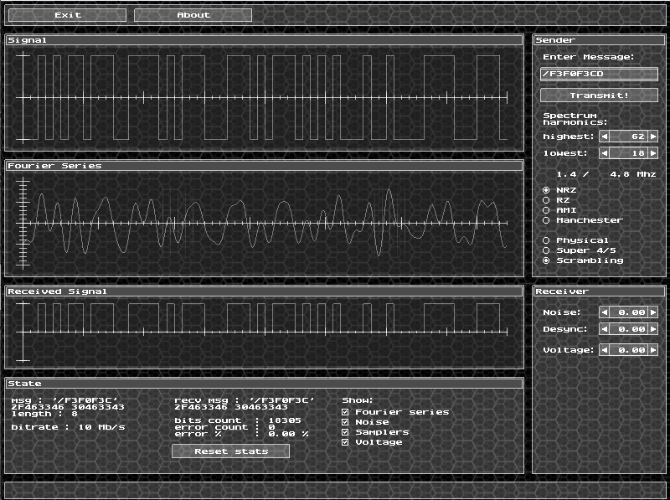

***Этап 7. Определение максимально допустимых уровней шумов, рассинхронизации и затухания***

Манчестерский код:

Уровень шумов

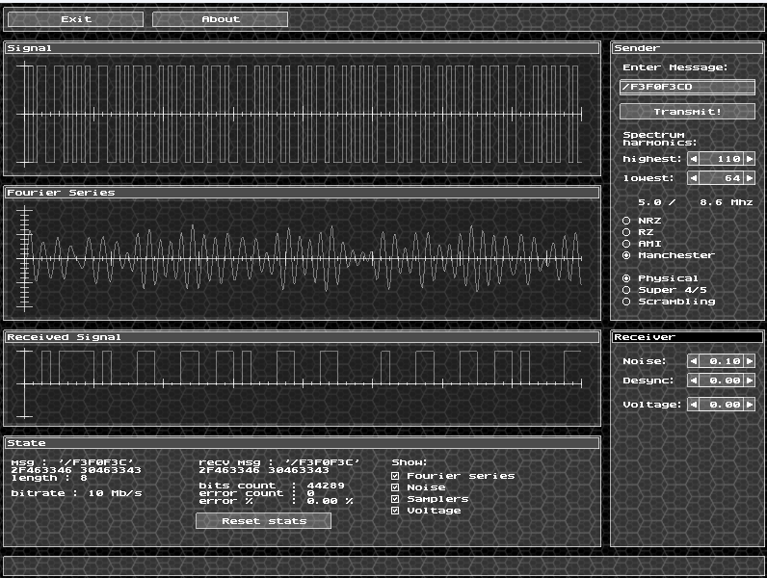

Уровень рассинхронизации

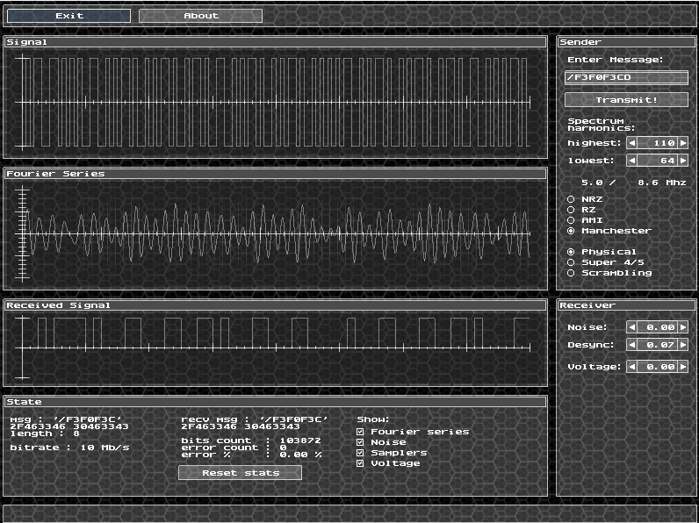

Уровень граничного напряжения

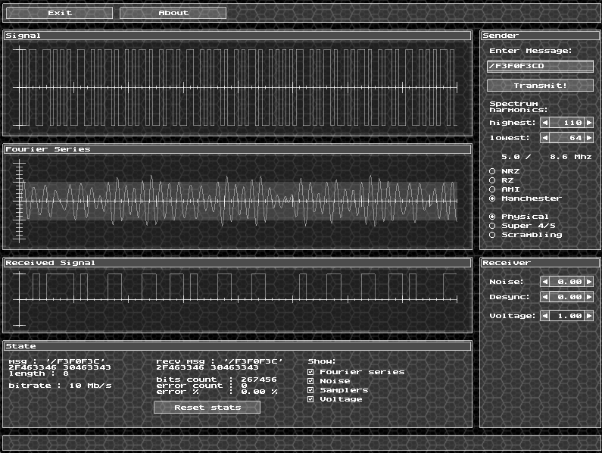

Потенциальный код (RZ):

Уровень шумов

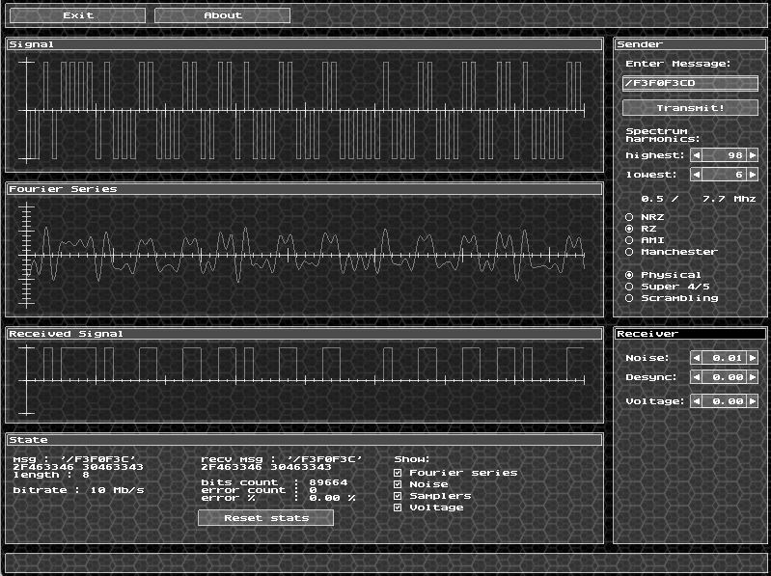

Уровень рассинхронизации

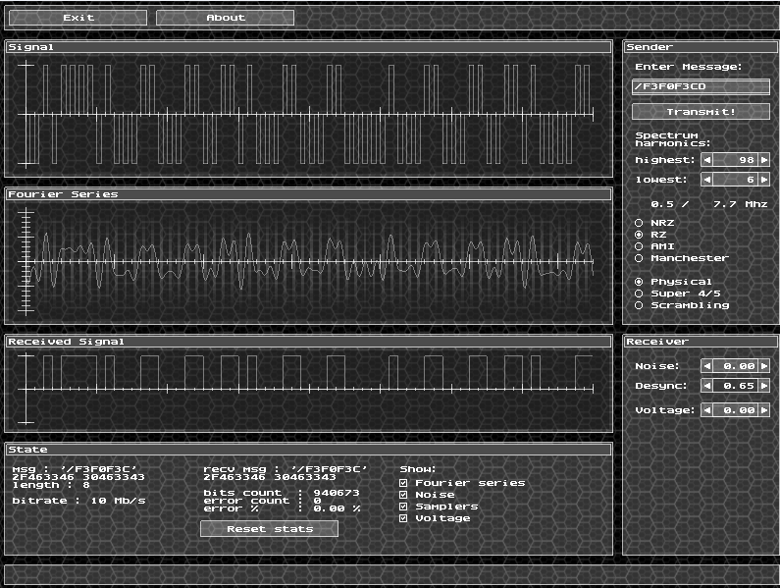

Уровень граничного напряжения

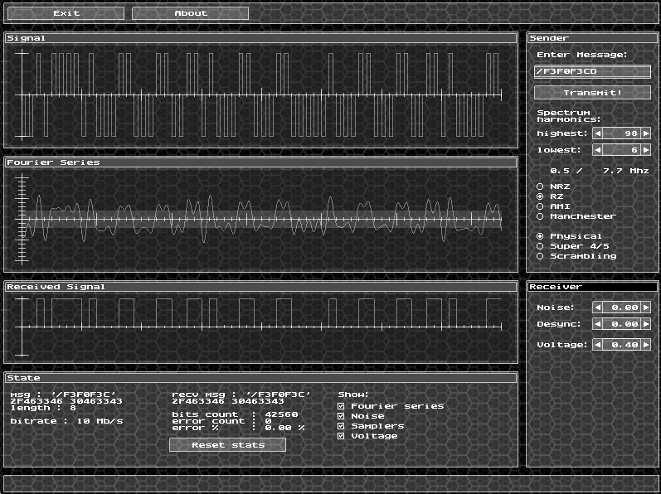

Потенциальный код (NRZ):

Уровень шумов

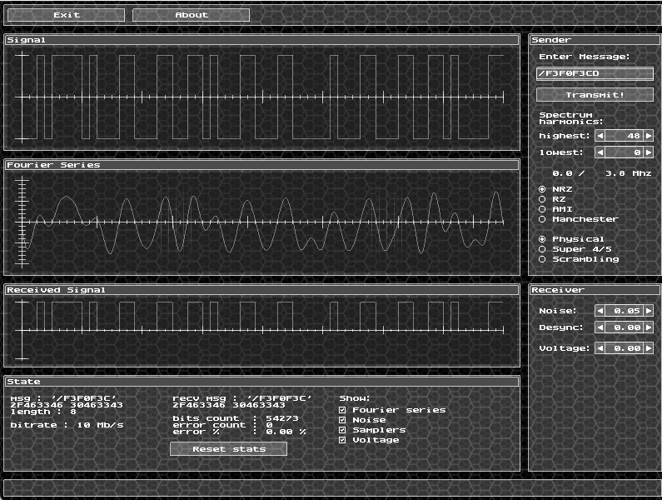

Уровень рассинхронизации

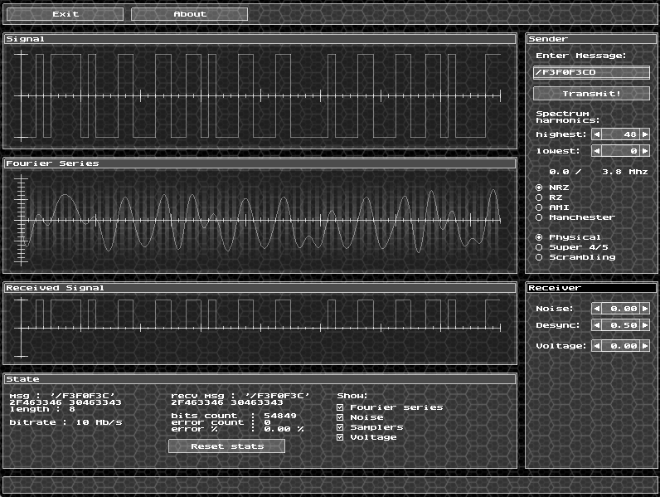

Уровень граничного напряжения

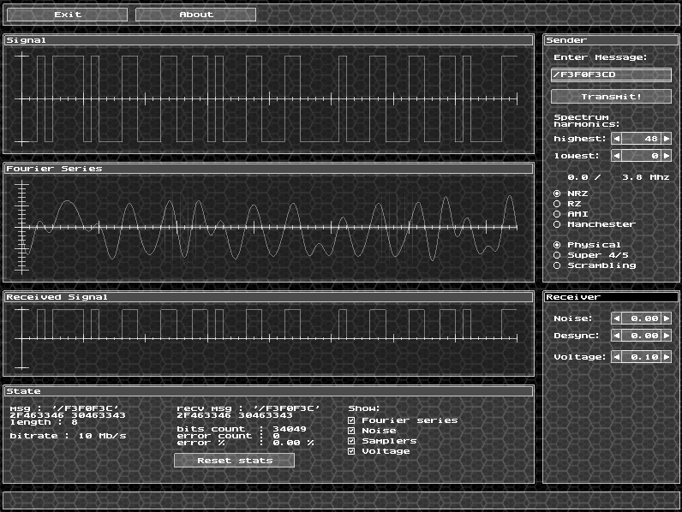

Потенциальный избыточный код (NRZ 4B/5B):

Уровень шумов

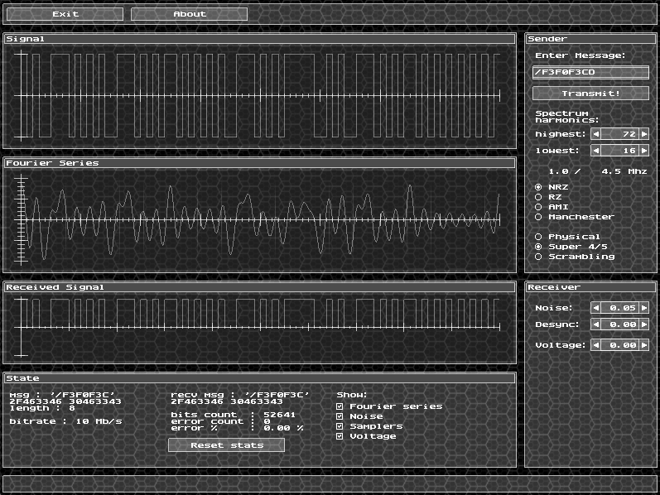

Уровень рассинхронизации

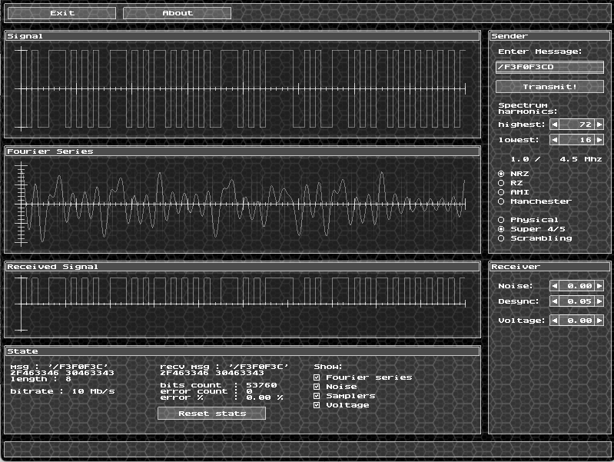

Уровень граничного напряжения

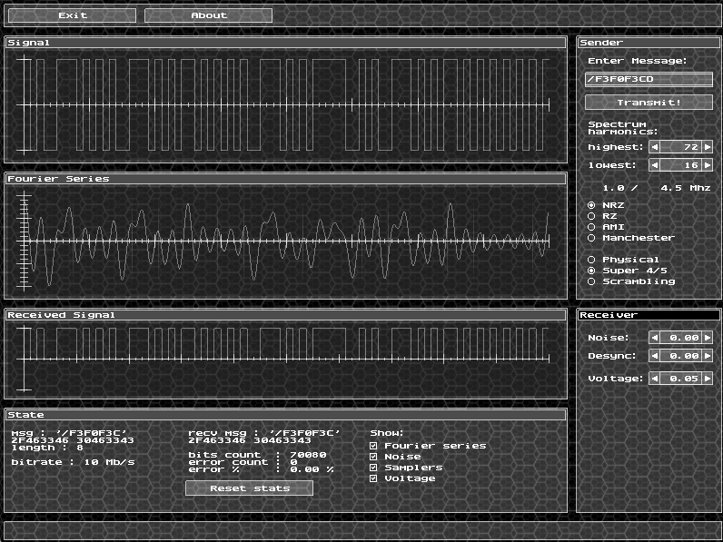

Потенциальный код со скремблированием (NRZ Scramb):

Уровень шума

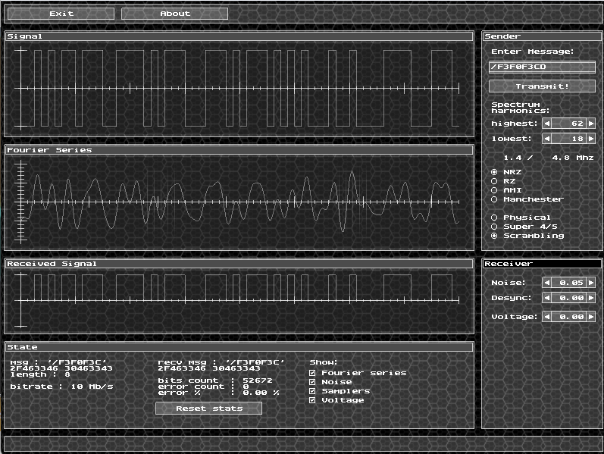

Уровень рассинхронизации

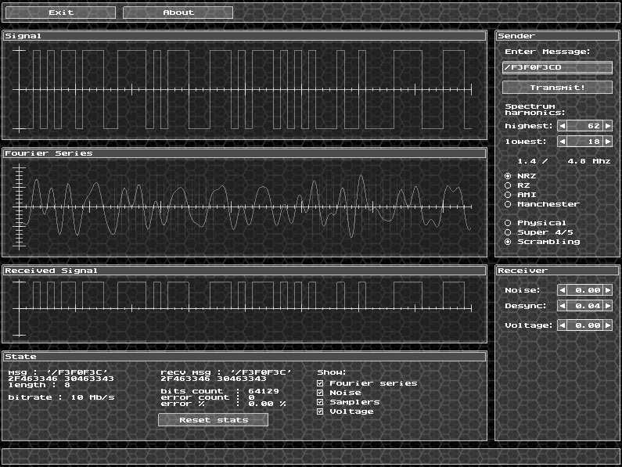

Уровень граничного напряжения

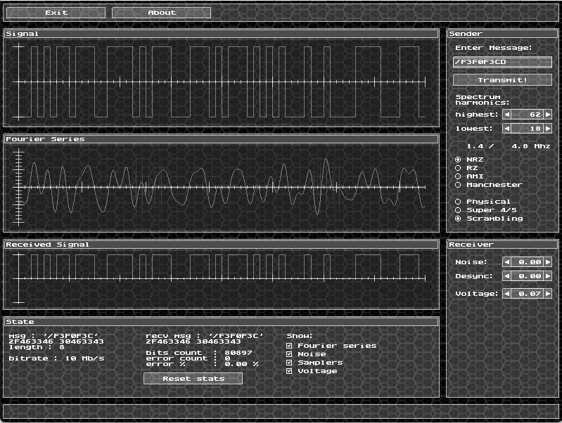

***Этап 8. Оценка достоверности распознавания сигналов на приемном конце***

Манчестерский код:

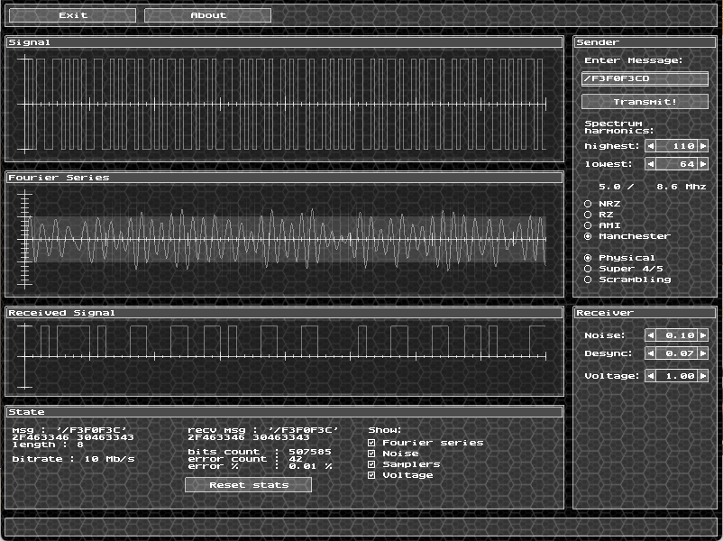

Биполярный импульсный код (RZ):

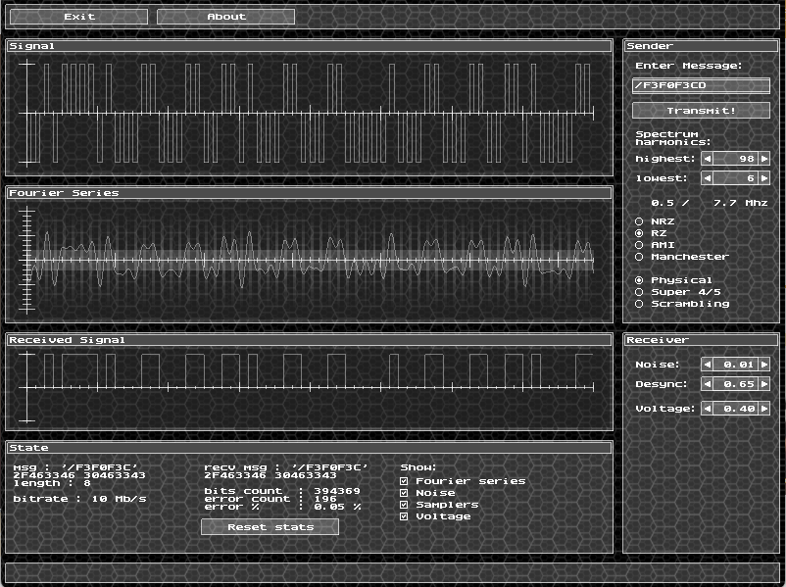

Потенциальный код (NRZ):

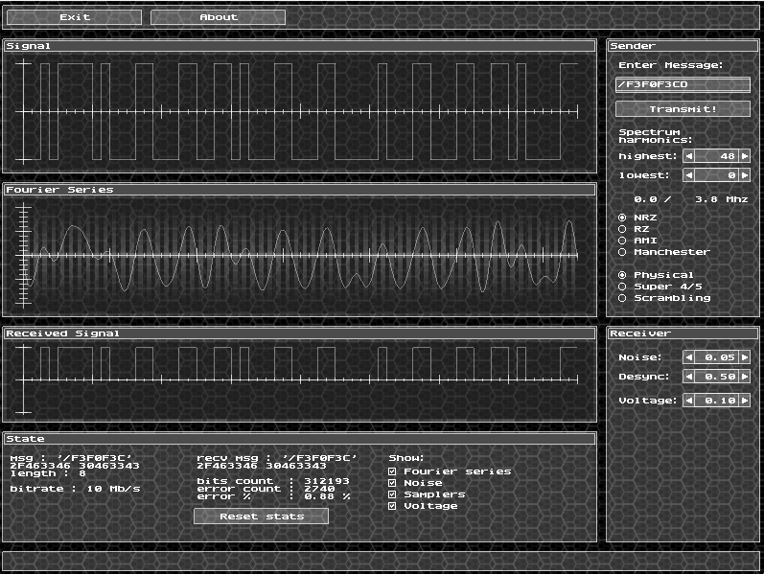

Потенциальный избыточный код (NRZ 4B/5B):

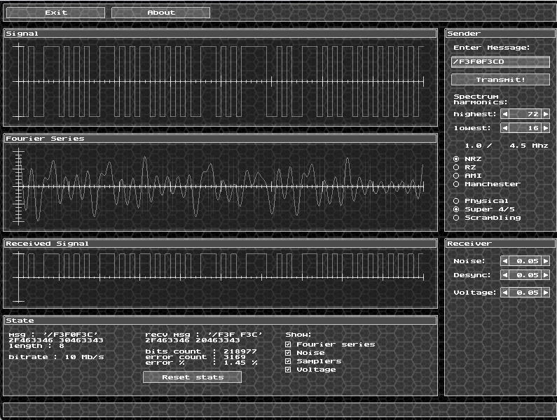

Потенциальный код со скремблированием (NRZ Scramb):

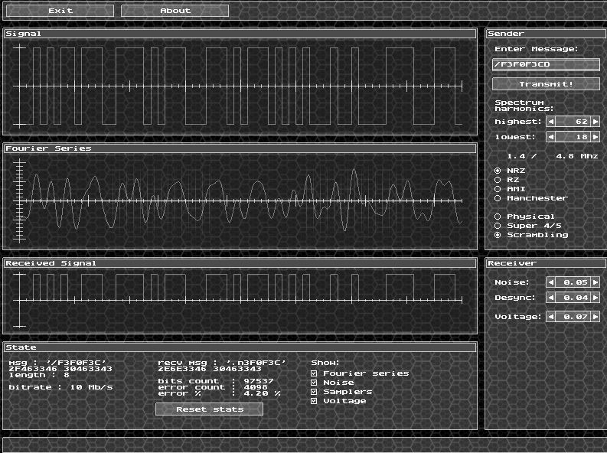

***Этап 9. Определение значений уровней шумов, рассинхронизации и граничного напряжения для реального канала связи***

Уровень шума сред. = (0.1 + 0.01 + 0.05 + 0.05 + 0.05) / 5 = 0.052

Уровень рассинхронизации сред. = (0.07 + 0.65 + 0.50 + 0.5 + 0.04) / 5 = 0.352

Уровень граничного напряжения сред. = (1 + 0.4 + 0.1 + 0.05 + 0.07) / 5 = 0.324

***Этап 10. Определение требуемой полосы пропускания реального канала связи***

Манчестерский код:

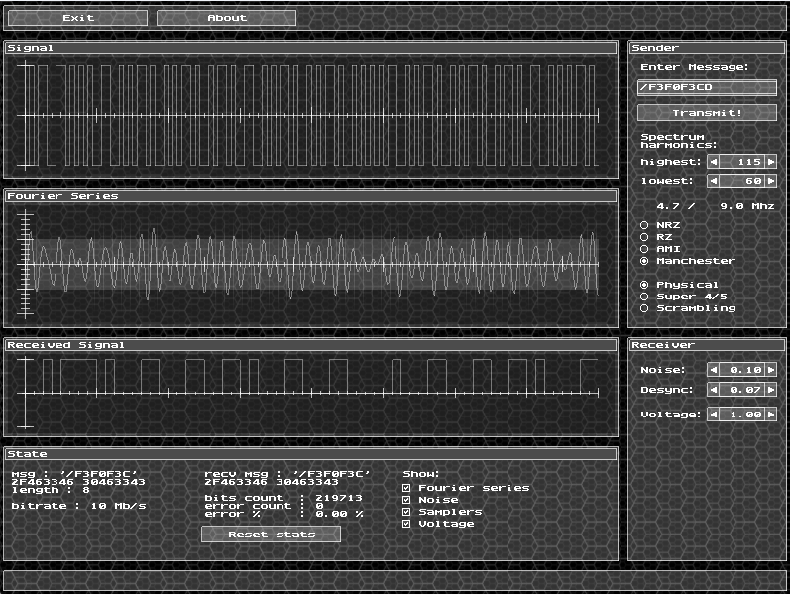

Биполярный импульсный код (RZ):

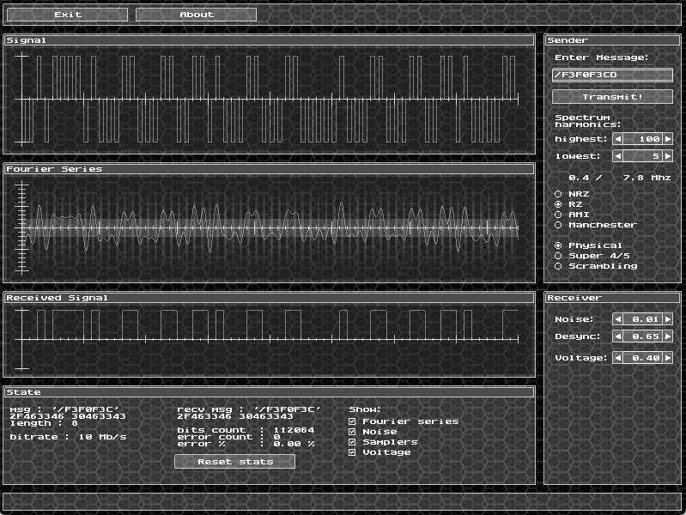

Потенциальный код (NRZ):

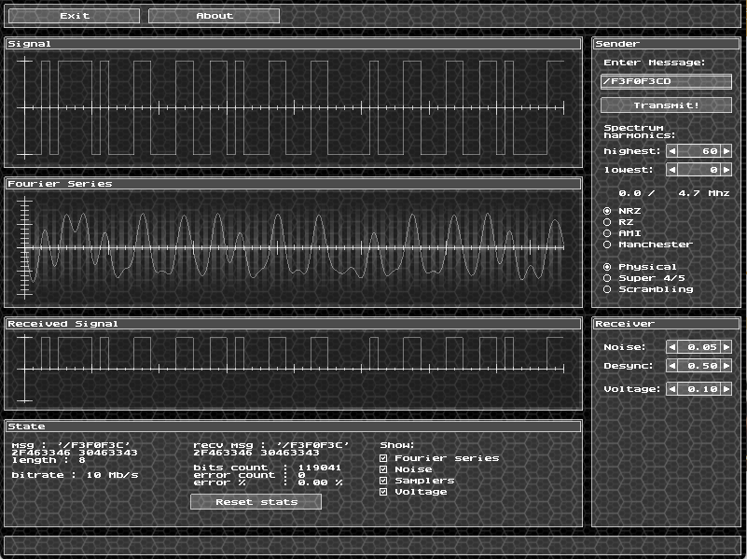

Потенциальный избыточный код (NRZ 4B/5B):

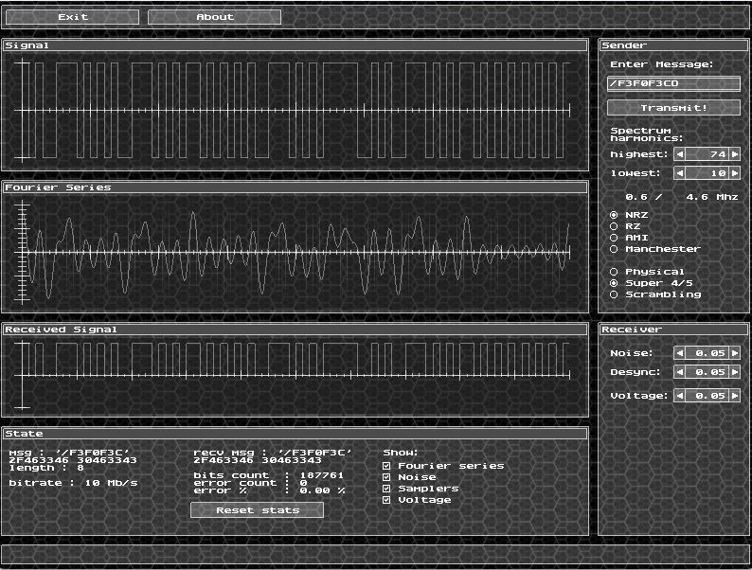

Потенциальный код со скремблированием (NRZ Scramb):

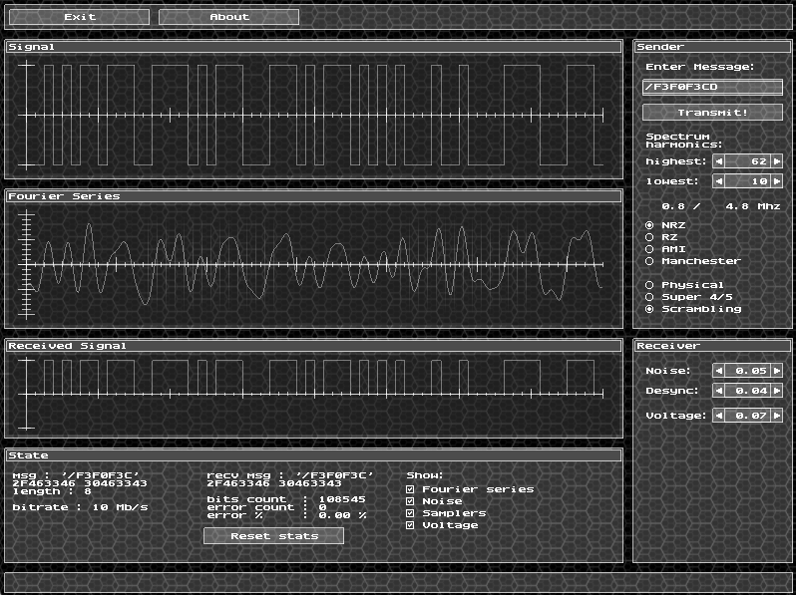

|  |  |  |  |  |  |  |  |
| --- | --- | --- | --- | --- | --- | --- | --- |
| Шестнадцатеричный код сообщения:  CD F3 F0 F3 | | | Метод кодирования | | | | |
|  | | | NRZ | RZ | M-II | 4B/5B | Scramb |
| Полоса пропускания *идеального* канала связи | Номера гармоник | min | 0 | 6 | 64 | 16 | 18 |
|  | max | 48 | 98 | 110 | 72 | 62 |
| Частоты, МГц | min | 0.0 | 0.5 | 5.0 | 1.0 | 1.4 |
|  | max | 3.8 | 7.7 | 8.6 | 4.5 | 4.8 |
| *Минимальная* полоса пропускания *идеального* канала связи | | | 3.8 | 7.2 | 3.6 | 3.5 | 3.4 |
| Уровень *шума* | | max | 0.05 | 0.01 | 0.1 | 0.05 | 0.05 |
| Уровень *рассинхронизации* | | max | 0.50 | 0.65 | 0.07 | 0.05 | 0.04 |
| Уровень *граничного напряж.* | | max | 0.1 | 0.4 | 1.00 | 0.05 | 0.07 |
| Процент ошибок при max уровнях и *минимальной* полосе пропускания КС | | | 0.88 | 0.05 | 0.01 | 1.45 | 4.2 |
| Уровень *шума* | | ср. | 0.052 | | | | |
| Уровень *рассинхронизации* | | ср. | 0.352 | | | | |
| Уровень *граничного напряж.* | | ср. | 0.324 | | | | |
| Полоса пропускания *реального* канала связи | Гармоники | min | 0 | 5 | 60 | 10 | 10 |
|  | max | 60 | 100 | 115 | 74 | 62 |
| Частоты, МГц | min | 0 | 0.4 | 4.7 | 0.6 | 0.8 |
|  | max | 4.7 | 7.8 | 9.0 | 4.6 | 4.8 |
| *Требуемая* полоса пропускания *реального* канала связи | | | 4.7 | 7.4 | 4.3 | 4.0 | 4.0 |

***Этап 11. Анализ полученных результатов и выбор наилучшего способа кодирования исходного сообщения***

Из физических методов кодирования наилучшим образом показывает себя Манчестерский код, т. к. показывает наименьший процент ошибок при относительно высоких значениях шумов, рассинхронизации и граничного напряжения. Из логических методов лучше себя показало избыточное кодирование при NRZ, т. к. процент ошибок меньше, чем при скремблировании, при большем значении помех.